一，Writer——用于字符(char)输出——抽象类

1，Writer提供了许多输出方法
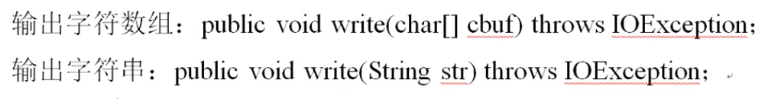

2，子类——FileReader
两个构造方法
①Public FileReader（String filename）throws FileNotFoundException
覆盖（删除文件所有内容后再写入）
②Public FileReader（String filename，boolean append）throws FileNotFoundException
追加（在文本后进行追加）

